№ 1 (1 балл).
Из предложенных рисунков выберите тот, на котором изображён 3д-принтер.

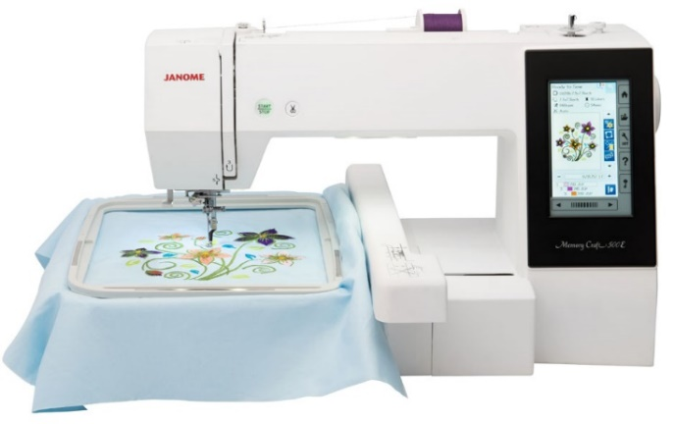 | 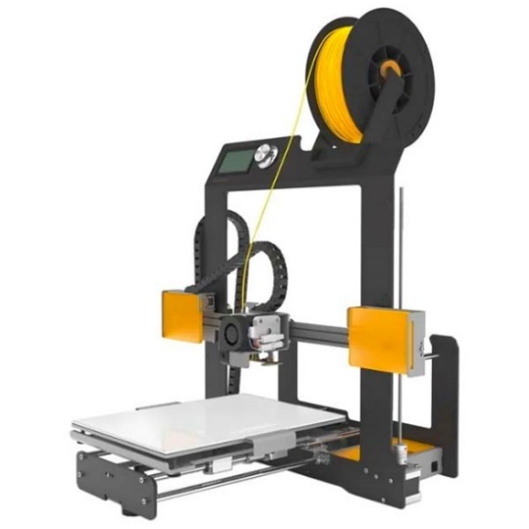
А | Б
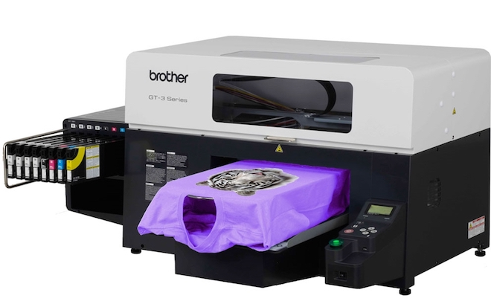 | 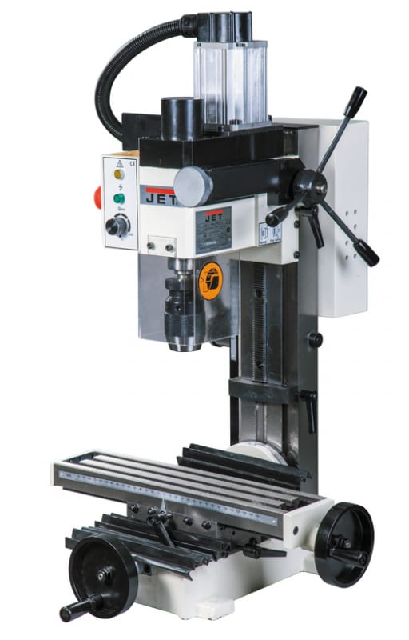
В | Г
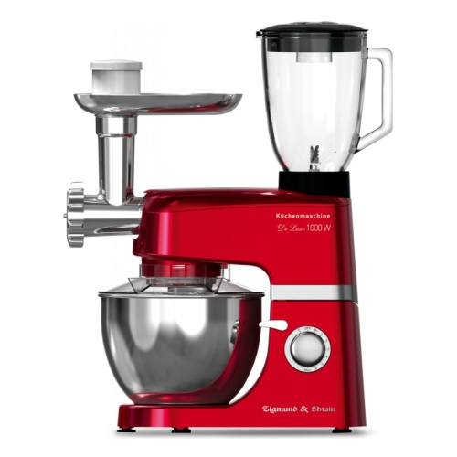 | 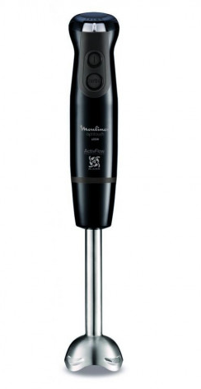
Д | Е

№ 2 (1 балл).
Станция московского метро «Новослободская» украшена витражами, сделанными по эскизам художника Павла Корина. Витражи изготавливали в специальных мастерских, которые располагались в Риге. Бо́льшую часть композиции занимает рисунок из различных цветов, растений и звёзд. В верхней части шести витражей вставлены небольшие медальоны с изображением людей различных профессий.
Рассмотрите предложенный фрагмент витража.
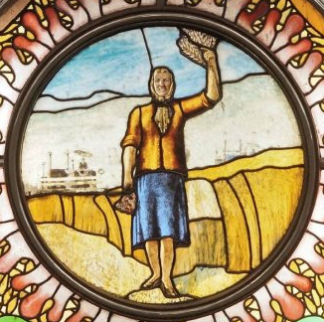
Определите, представитель какой профессии на нём изображён.
- Врач
- Блоггер
- Агроном
- Инженер
- Писатель
- Музыкант
- Строитель
- Художник
- Энергетик

№ 3 (1 балл).
Рассмотрите приведённый рисунок. Определите, какая сельскохозяйственная культура изображена на нём.
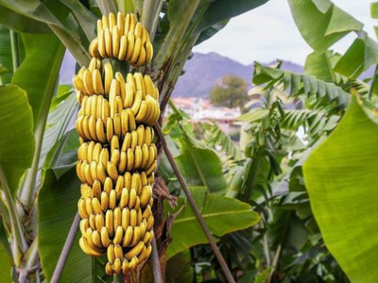

- Киви
- Банан
- Груша
- Кокос
- Слива
- Яблоко
- Ананас
- Виноград

№ 4 (1 балл).
4 октября 1957 года на орбиту Земли был выведен первый искусственный спутник Земли, советский космический аппарат, который назывался «Спутник-1». Он получил кодовое обозначение — «ПС-1» («Простейший Спутник-1»).
Рассмотрите предложенные изображения. Среди них выберите то, на котором изображен ПС-1.
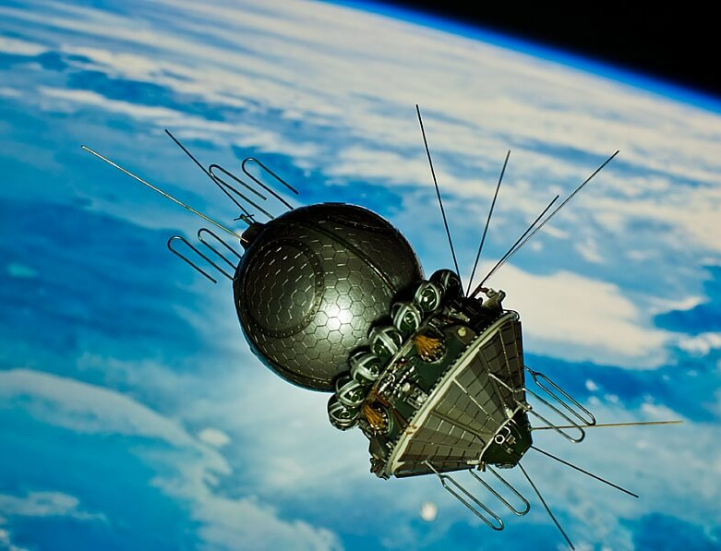 | 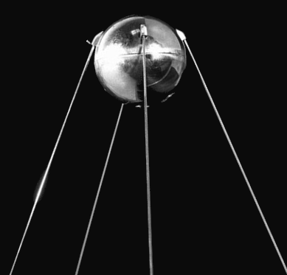
А | Б
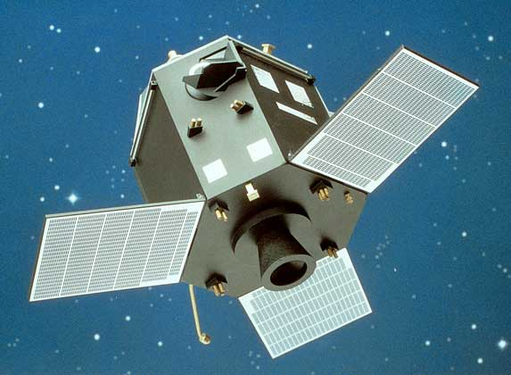
В | Г
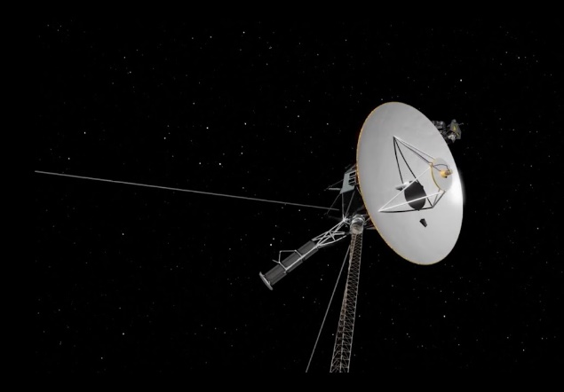 | 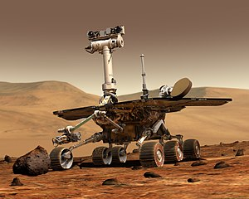
Д | Е

№ 5 (1 балл).
Экологические знаки информируют потребителя о различных показателях экологических свойств товаров. Рассмотрите приведённый знак.
Из предложенных вариантов ответа выберите то описание, которое точнее указывает, что означает данный знак.

- Знак указывает, что объект опасен для окружающей среды.
- Знак означает, что данную вещь следует выбросить в урну.
- Знак означает, что данный продукт может быть опасен для здоровья.
- Знак, означает замкнутый цикл: создание – применение – утилизация.
- Знак указывает, что данную вещь необходимо собирать и выбрасывать отдельно.
- Знак указывает, что отдельные компоненты продукта не были протестированы на животных.
- Знак означает, что товар изготовлен из нетоксичного материала и может соприкасаться с пищевыми продуктами.
- Знак означает, что данную вещь изготовили из сырья, пригодного для переработки или из вторичного (переработанного) сырья.
- Знак означает, что при изготовлении продукта не использовались животные компоненты, полученные ценою жизни животных.

№ 6 (1 балл).
Установите соответствие между механическими зубчатыми передачами, изображёнными на рисунках, и их названиями.

 | Механическая зубчатая передача |  |  | Название передачи
А | 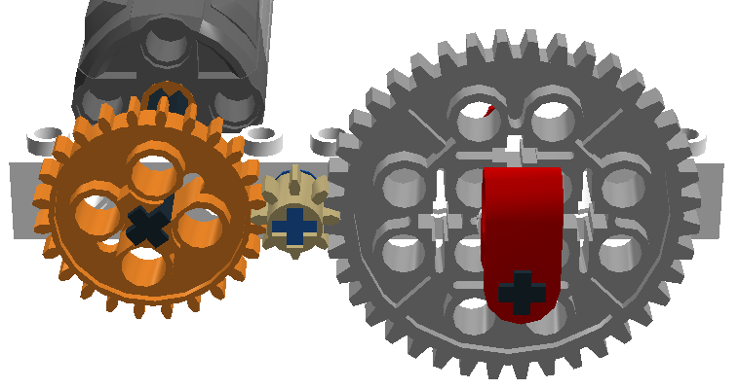 |  | 1 | Коническая передача
Б | 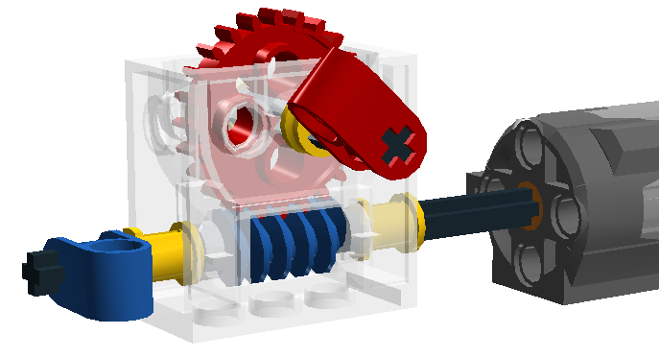 |  | 2 | Планетарная передача
В | 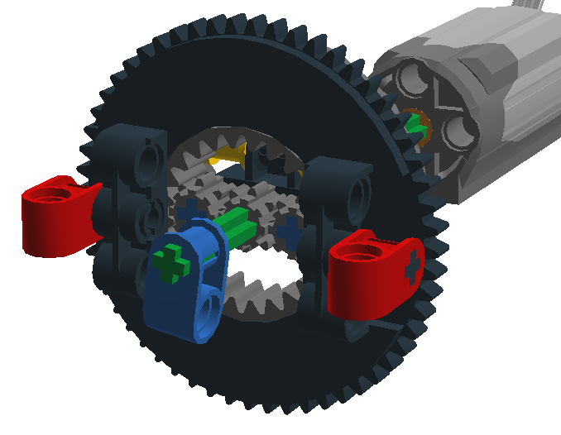 |  | 3 | Червячная передача
Г | 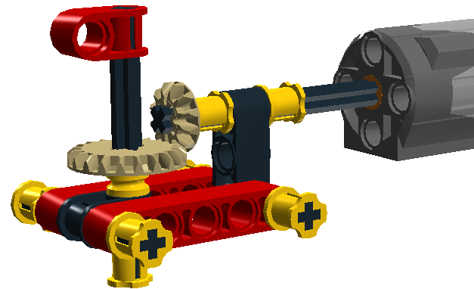 |  | 4 | Реечная передача
Д | 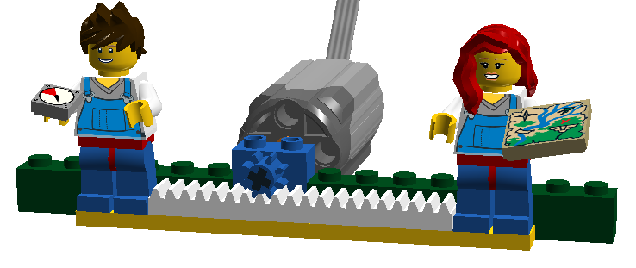 |  | 5 | Цилиндрическая передача

№ 7 (2 балла).
При благоустройстве парка был решено посыпать несколько тропинок песком. Длины тропинок равны 45 м 5 см, 12 м 6 дм 9 см, 707 дм и 314 см. Определите общую длину тропинок, которые решили посыпать песком. Ответ дайте в сантиметрах. В ответ запишите только число.

№ 8 (2 балла).
Миша соединил параллельно четыре резистора (см. схему участка цепи АВ).
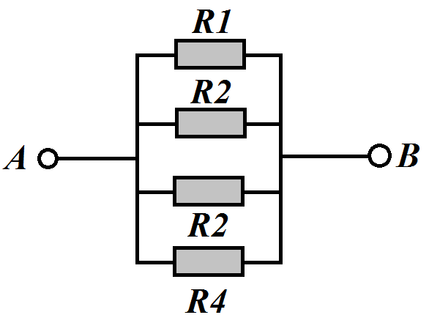
Схема участка цепи АВ

№ | Обозначение | Номинал (Ом)
1 | R1 | 15
2 | R2 | 21
3 | R3 | 12
4 | R4 | 18
Определите величину сопротивления участка АВ. Ответ дайте в омах, округлив результат до десятых. В ответ запишите только число.

Справочная информация
При последовательном соединении резисторов общее сопротивление участка цепи можно посчитать, сложив номиналы резисторов.
При параллельном соединении сопротивлении резисторов общее сопротивление участка АВ можно посчитать следующим образом:
$$\frac{1}{R_{AB}}=\frac{1}{R_{1}}+\frac{1}{R_{2}}+\frac{1}{R_{3}}+…$$

№ 9 (2 балла).
Серёжа выпилил из фанеры толщиной 15 мм деталь (см. чертёж детали).
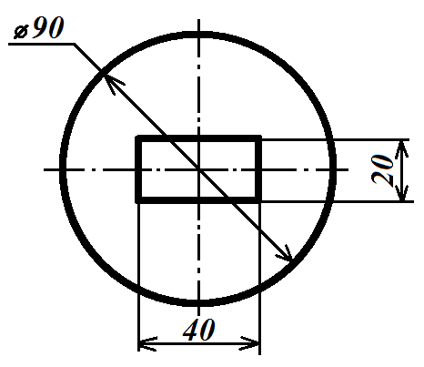
Чертёж детали
На чертеже размеры указаны в миллиметрах. Плотность фанеры равна 0,65 г/см³. При расчётах примите $π≈3,14$. Определите, какова масса данной детали в граммах. В ответ запишите только число. Результат округлите до целых.

Справочная информация
Для того, чтобы найти объем прямоугольного параллелепипеда, нужно его длину умножить на его ширину и на его высоту.
Для того, чтобы найти объём цилиндра, нужно площадь поверхности основания умножить на его высоту.
Для того, чтобы найти массу объекта, нужно его объём умножить на его плотность.

№ 10 (2 балла).
Для подарка Даша решила собрать набор из одной синей ручки, одного простого карандаша, одного ластика и одной линейки. После просмотра ассортимента интернет-магазина Даша выбрала следующие товары (см. таблицу покупок).
Таблица покупок
№ | Название | Цена без скидки (руб. за 1 шт.)
1 | Ручка шариковая синяя | 48
2 | Карандаш чёрнографитный Эко НВ заточенный | 24
3 | Ластик каучуковый прямоугольный | 36
4 | Линейка 30 см пластиковая | 32

У Даши есть карта лояльности этого интернет-магазина, которая позволяет ей получить скидку в размере 5% на покупку всех канцелярских товаров.
Определите, сколько можно купить таких наборов на 3 тысячи рублей. В ответ запишите только число.

